PREDMET: Informatička pismenost
NADNEVAK: 13.10.2021.
UČITELJ: Goran Toth
NASTAVNA JEDINICA: Razlike laptopa i tableta
RAZRED: 7.A

ZADATAK: MOLIM VAS DA U SVOJE BILJEŽNICE PREPIŠETE RAZLIKE LAPTOPA I TABLETA.
POSLIJE POKUŠAJTE OBJASNITI KOJI UREĐAJ BI VI HTJELI IMATI KOD KUĆE I ZAŠTO. PORAZGOVARAJTE O TOME SA UKUĆANIMA.

RAZLIKE LAPTOPA I TABLETA:
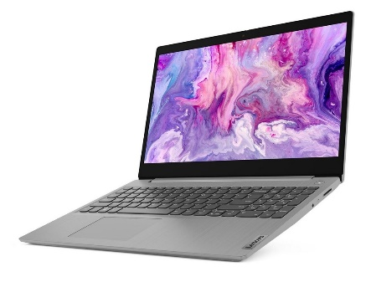
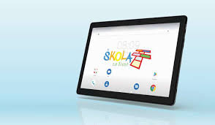

- LAPTOP SE MOŽE PREKLOPITI, A TABLET NE.
- LAPTOP JE VEĆI OD TABLETA.
- LAPTOP IMA TIPKOVNICU I VEĆI EKRAN.
- TABLET JE JEFTINIJI OD LAPTOPA.
- TABLET JE MANJI I LAKŠE GA JE NOSITI.

